РАБОЧАЯ ТЕТРАДЬ СТУДЕНТА
УП.11 «Разработка, администрирование и защита баз данных»
Специальность: 09.02.07 Информационные системы и программирование
Пара № 8: «★ Упражнение 1.4: анализ схем данных (6 вариантов)»
Продолжительность: 90 минут
Дата: 14.10.2026
Студент: Алямкин Артём Андреевич
Группа: ЗИП-1-24
Ссылка на репозиторий: https://github.com/S1RIS-l/up11-project-aliamkin.git
📋 ОБЩИЕ СВЕДЕНИЯ
Параметр | Значение
Тема пары | ★ Упражнение 1.4: анализ схем данных (6 вариантов)
Компетенции | ПК 11.2
Цель | Научиться анализировать схемы данных на соответствие 3НФ
Задачи | 1. Изучить критерии 3НФ. 2. Проанализировать 6 схем. 3. Найти нарушения 3НФ. 4. Выбрать правильную схему. 5. Самостоятельно выполнить задания
СУБД | PostgreSQL 18.6
Формат | Очный
Технология | Кейс-технология + разноуровневые задания
ИКТ | МЭШ, Draw.io, VS Code
🎯 ЦЕЛЬ ПАРЫ
После этой пары вы сможете:
- Анализировать схемы данных;
- Находить нарушения 3НФ;
- Отличать правильную схему от неправильной;
- Обосновывать свой выбор;
- Понимать, как 3НФ влияет на структуру БД.
📚 ТЕОРЕТИЧЕСКАЯ ЧАСТЬ (20 минут)
1. Что такое схема данных?
Схема данных — это описание структуры базы данных: таблицы, поля, связи.
2. Критерии правильной схемы (3НФ)
№ | Критерий | Что проверять
1 | Атомарность | В одной ячейке — одно значение
2 | Нет частичных зависимостей | Неключевые атрибуты зависят от всего ключа
3 | Нет транзитивных зависимостей | Неключевые атрибуты не зависят друг от друга
4 | Отдельные сущности | Роли, пользователи, товары, размеры, заказы — отдельно
5 | Ссылочная целостность | Есть PK и FK
3. Что такое «хорошая» схема?
Хорошая схема:
- Разделена на отдельные таблицы;
- Нет дублирования;
- Есть первичные и внешние ключи;
- Соответствует 3НФ.
Плохая схема:
- Одна большая таблица;
- Дублирование данных;
- Нет ключей;
- Не соответствует 3НФ.
4. Как анализировать схему?
Алгоритм анализа:
№ | Шаг | Что делать
1 | Прочитать схему | Понять, что описывает
2 | Найти таблицы | Определить сущности
3 | Найти атрибуты | Определить поля
4 | Проверить атомарность | 1НФ
5 | Проверить частичные зависимости | 2НФ
6 | Проверить транзитивные зависимости | 3НФ
7 | Сделать вывод | Подходит или нет
5. Пример анализа схемы
Схема 1:
text
orders_full(order_id, order_date, client_full_name, client_login, role_name, product_name, size_value, image_path, price, quantity)
Анализ:
№ | Критерий | Результат
1 | Атомарность | ✅ Да
2 | Частичные зависимости | ❌ Есть
3 | Транзитивные зависимости | ❌ Есть
4 | Отдельные сущности | ❌ Нет
5 | Ссылочная целостность | ❌ Нет
Вывод: ❌ Не подходит. Одна большая таблица, дублирование, нет ключей.
Схема 3:
text
roles(role_id, role_name)
users(user_id, last_name, first_name, middle_name, login, role_id)
products(product_id, category, subcategory, image_path, product_name, manufacturer, description, composition, price)
sizes(size_id, size_value)
stock_items(stock_item_id, product_id, size_id, quantity_available)
orders(order_id, order_date, user_id)
order_items(order_item_id, order_id, product_id, size_id, quantity, price)
Анализ:
№ | Критерий | Результат
1 | Атомарность | ✅ Да
2 | Частичные зависимости | ✅ Нет
3 | Транзитивные зависимости | ✅ Нет
4 | Отдельные сущности | ✅ Да
5 | Ссылочная целостность | ✅ Да
Вывод: ✅ Подходит. 3НФ, отдельные сущности, ключи.

🛠️ ПРАКТИЧЕСКАЯ ЧАСТЬ (60 минут)
ЗАДАНИЕ 1: Подготовка (5 минут)
Задание 1.1. Создайте БД analysis_db
Подсказка (псевдокод):
text
СОЗДАТЬ БАЗУ_ДАННЫХ analysis_db;
Ваш SQL:
sql
Результат: ☑ БД создана
📸 Вставьте скриншот:
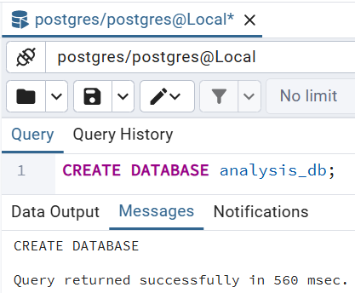
Задание 1.2. Подключитесь к БД
Подсказка (псевдокод):
text
ПОДКЛЮЧИТЬСЯ К analysis_db;
Ваш SQL:
sql
Результат: ☑ Подключение выполнено
📸 Вставьте скриншот:
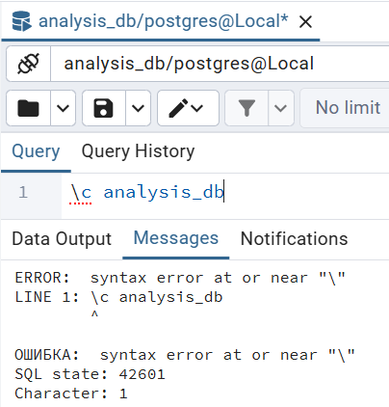
ЗАДАНИЕ 2: Анализ схемы 1 (5 минут)
Схема 1:
text
orders_full(order_id, order_date, client_full_name, client_login, role_name, product_name, size_value, image_path, price, quantity)
Задание 2.1. Проверьте критерии:
№ | Критерий | Результат | Почему
1 | Атомарность | ☐ Да ☑ Нет | client_full_name содержит ФИО в одном поле
2 | Частичные зависимости | ☑ Да ☐ Нет
3 | Транзитивные зависимости | ☑ Да ☐ Нет
4 | Отдельные сущности | ☐ Да ☑ Нет | всё в одной таблице
5 | Ссылочная целостность | ☐ Да ☑ Нет | нет первичного и внешних ключей
Задание 2.2. Что нарушено?
Вывод: Одна большая таблица, дублирование данных, нет ключей, транзитивные зависимости
Задание 2.3. Подходит ли схема?
☐ Подходит
☑ Не подходит
📸 Вставьте скриншот:
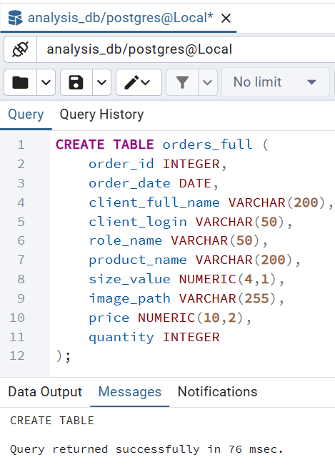
ЗАДАНИЕ 3: Анализ схемы 2 (5 минут)
Схема 2:
text
users(user_id, full_name, login, role_name)
products(product_id, product_name, image_path, size_value, quantity_available, price)
orders(order_id, order_date, user_id, product_id, quantity)
Задание 3.1. Проверьте критерии:
№ | Критерий | Результат | Почему
1 | Атомарность | ☐ Да ☑ Нет | full_name содержит ФИО в одном поле
2 | Частичные зависимости | ☑ Да ☐ Нет
3 | Транзитивные зависимости | ☑ Да ☐ Нет
4 | Отдельные сущности | ☐ Да ☑ Нет | size_value и quantity_available в products, но размер не выделен в отдельную сущность
5 | Ссылочная целостность | ☐ Да ☑ Нет | нет первичного и внешних ключей
Задание 3.2. Что нарушено?
Вывод: role_name — транзитивная зависимость. size_value — должен быть отдельной сущностью, нет ключей
Задание 3.3. Подходит ли схема?
☐ Подходит
☑ Не подходит
📸 Вставьте скриншот:
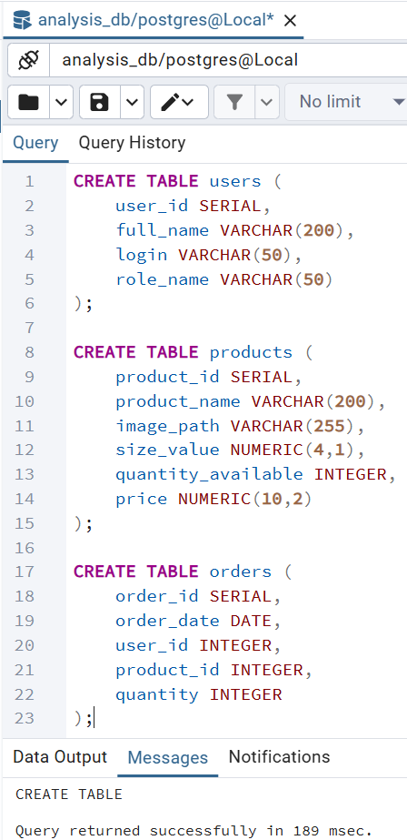
ЗАДАНИЕ 4: Анализ схемы 3 (5 минут)
Схема 3:
text
roles(role_id, role_name)
users(user_id, last_name, first_name, middle_name, login, role_id)
products(product_id, category, subcategory, image_path, product_name, manufacturer, description, composition, price)
sizes(size_id, size_value)
stock_items(stock_item_id, product_id, size_id, quantity_available)
orders(order_id, order_date, user_id)
order_items(order_item_id, order_id, product_id, size_id, quantity, price)
Задание 4.1. Проверьте критерии:
№ | Критерий | Результат | Почему
1 | Атомарность | ☑ Да ☐ Нет
2 | Частичные зависимости | ☐ Да ☑ Нет | Все атрибуты зависят от полного ключа
3 | Транзитивные зависимости | ☐ Да ☑ Нет | role_name вынесена в roles, size_value — в sizes
4 | Отдельные сущности | ☑ Да ☐ Нет
5 | Ссылочная целостность | ☑ Да ☐ Нет
Задание 4.2. Что нарушено?
Вывод: Все сущности выделены, есть ключи, нет дублирования
Задание 4.3. Подходит ли схема?
☑ Подходит
☐ Не подходит
📸 Вставьте скриншот:
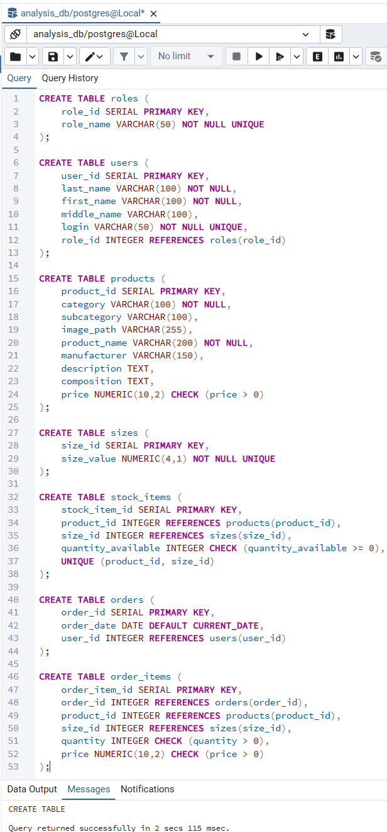
ЗАДАНИЕ 5: Анализ схемы 4 (5 минут)
Схема 4:
text
roles(role_id, role_name)
users(user_id, full_name, login, role_id)
orders(order_id, order_date, user_id)
order_items(order_item_id, order_id, product_id, product_name, size_value, price, quantity)
Задание 5.1. Проверьте критерии:
№ | Критерий | Результат | Почему
1 | Атомарность | ☐ Да ☑ Нет | full_name в одном поле
2 | Частичные зависимости | ☑ Да ☐ Нет
3 | Транзитивные зависимости | ☑ Да ☐ Нет
4 | Отдельные сущности | ☐ Да ☑ Нет | нет таблиц products и sizes — товары хранятся в order_items
5 | Ссылочная целостность | ☑ Да ☐ Нет
Задание 5.2. Что нарушено?
Вывод: Товары и размеры не вынесены в отдельные таблицы
Задание 5.3. Подходит ли схема?
☐ Подходит
☑ Не подходит
📸 Вставьте скриншот:
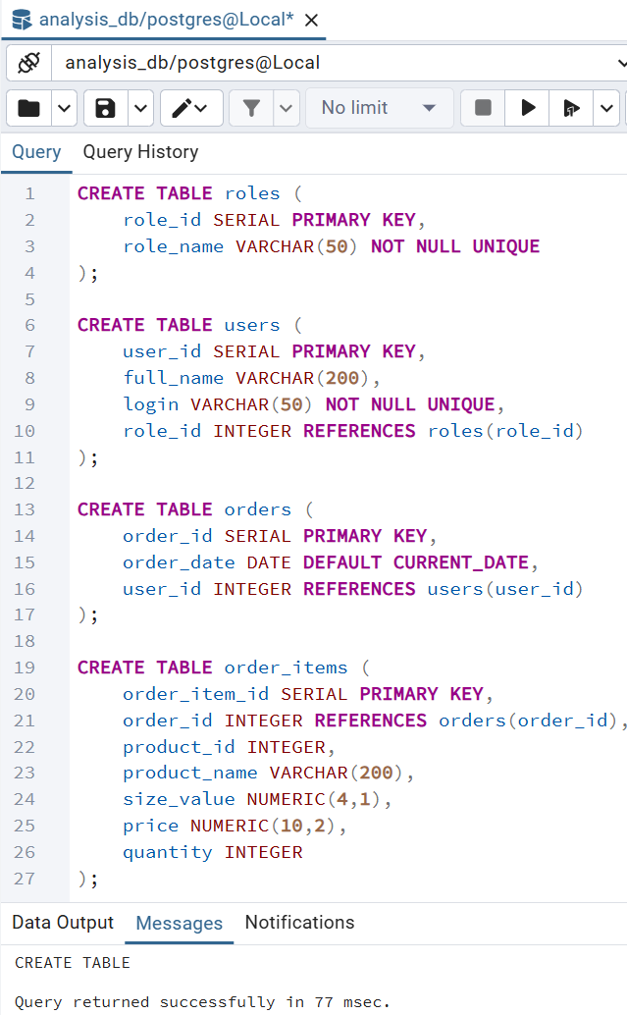
ЗАДАНИЕ 6: Анализ схемы 5 (5 минут)
Схема 5:
text
products(product_id, category, subcategory, image_path, product_name, manufacturer, description, composition, price)
orders(order_id, order_date, client_full_name, product_name, size_value, quantity, price)
Задание 6.1. Проверьте критерии:
№ | Критерий | Результат | Почему
1 | Атомарность | ☐ Да ☑ Нет | client_full_name не атомарно
2 | Частичные зависимости | ☑ Да ☐ Нет
3 | Транзитивные зависимости | ☑ Да ☐ Нет
4 | Отдельные сущности | ☐ Да ☑ Нет | нет users, orders смешивает всё
5 | Ссылочная целостность | ☐ Да ☑ Нет | нет внешнего ключа между orders и products
Задание 6.2. Что нарушено?
Вывод: Нет таблицы users и связи между orders и products
Задание 6.3. Подходит ли схема?
☐ Подходит
☑ Не подходит
📸 Вставьте скриншот:
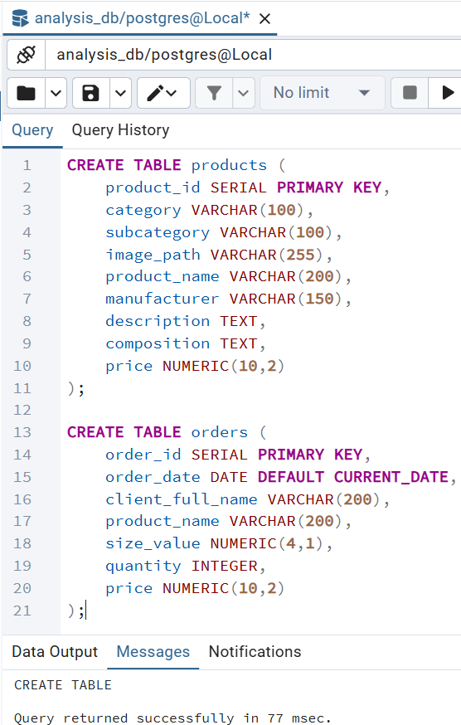
ЗАДАНИЕ 7: Анализ схемы 6 (5 минут)
Схема 6:
text
users(user_id, last_name, first_name, middle_name, login)
products(product_id, product_name, price)
sizes(size_id, size_value)
orders(order_id, order_date, user_id)
order_items(order_item_id, order_id, product_id, size_id, quantity)
Задание 7.1. Проверьте критерии:
№ | Критерий | Результат | Почему
1 | Атомарность | ☑ Да ☐ Нет
2 | Частичные зависимости | ☐ Да ☑ Нет
3 | Транзитивные зависимости | ☐ Да ☑ Нет
4 | Отдельные сущности | ☑ Да ☐ Нет
5 | Ссылочная целостность | ☑ Да ☐ Нет
Задание 7.2. Что нарушено?
Вывод: Схема соответствует 3НФ
Задание 7.3. Подходит ли схема?
☑ Подходит
☐ Не подходит
📸 Вставьте скриншот:
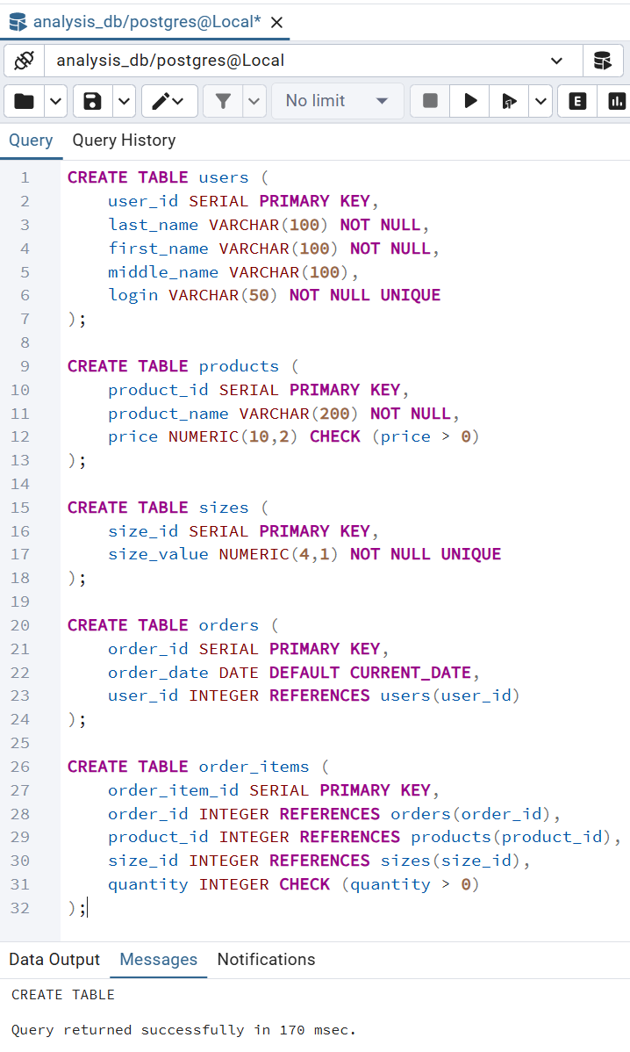
ЗАДАНИЕ 8: Итоговый вывод (10 минут)
Задание 8.1. Заполните таблицу:
№ | Схема | Подходит? | Почему
1 | orders_full | ☐
2 | users + products + orders | ☐
3 | roles + users + products + sizes + stock_items + orders + order_items | ☑ | 3НФ соблюдена
4 | roles + users + orders + order_items | ☐
5 | products + orders | ☐
6 | users + products + sizes + orders + order_items | ☑ | 3НФ соблюдена
Задание 8.2. Выберите неподходящие схемы:
Ответ: 1, 2, 4, 5
Задание 8.3. Обоснуйте выбор:
Обоснование:
- Схема 1 — одна большая таблица, нет ключей
- Схема 2 — role_name не вынесена в roles, size_value не вынесена в sizes
- Схема 4 — нет таблиц products и sizes, товары хранятся в order_items
- Схема 5 — нет users, транзитивные зависимости
ЗАДАНИЕ 9: Разноуровневые задания (10 минут)
Уровень 1 (базовый)
Задание 1.1. Проанализируйте схему:
text
orders_full(order_id, order_date, client_full_name, product_name, price)
Подходит? ☐ Да ☑ Нет
Почему?
- client_full_name не атомарно
- Нет таблицы users и products
- Транзитивные зависимости
📸 Вставьте скриншот:
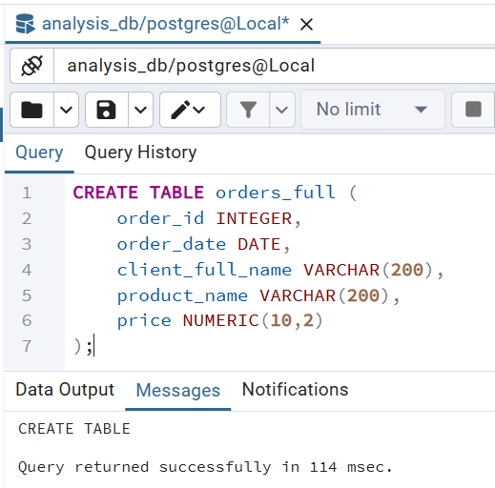
Уровень 2 (средний)
Задание 2.1. Проанализируйте схему:
text
users(user_id, full_name, login, role_name)
products(product_id, product_name, size_value, quantity, price)
orders(order_id, order_date, user_id, product_id, quantity)
Подходит? ☐ Да ☑ Нет
Почему?
- full_name не атомарно
- в role_name транзитивная зависимость
- size_value должен быть отдельной сущностью
- price в products правильно, но size_value — нет
📸 Вставьте скриншот:
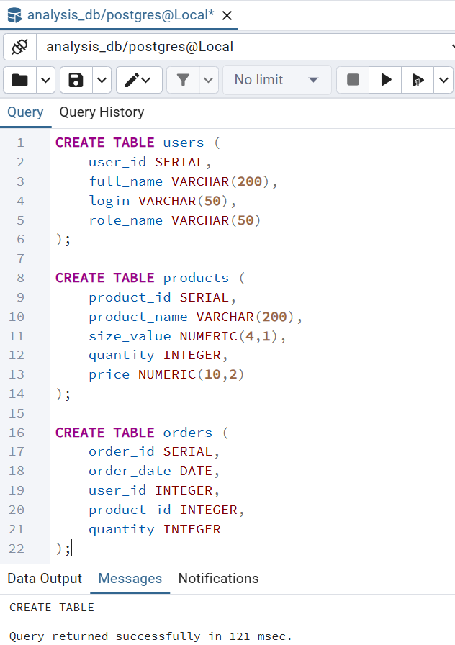
Уровень 3 (повышенный)
Задание 3.1. Проанализируйте схему:
text
roles(role_id, role_name)
users(user_id, last_name, first_name, middle_name, login, role_id)
products(product_id, category, subcategory, image_path, product_name, manufacturer, description, composition, price)
sizes(size_id, size_value)
stock_items(stock_item_id, product_id, size_id, quantity_available)
orders(order_id, order_date, user_id)
order_items(order_item_id, order_id, product_id, size_id, quantity, price)
Подходит? ☑ Да ☐ Нет
Почему?
- Все сущности выделены
- Есть PK и FK
- Нет транзитивных и частичных зависимостей
- Схема в 3НФ
📸 Вставьте скриншот:
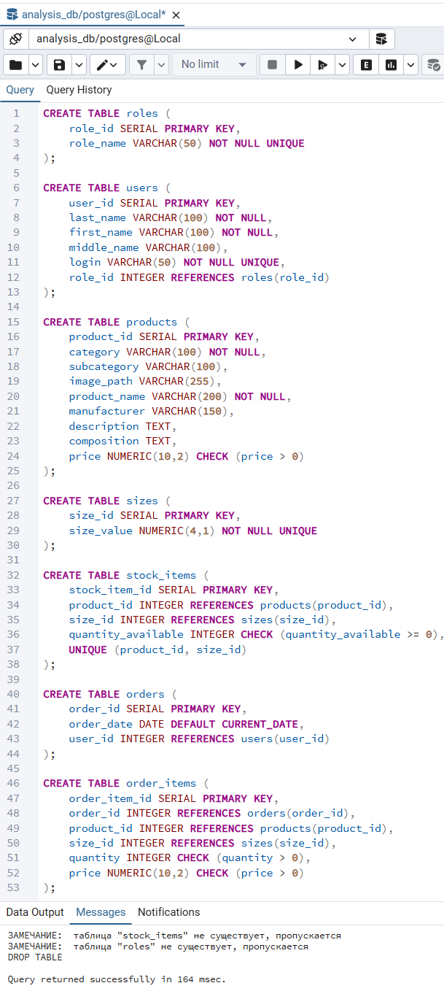
ЗАДАНИЕ 10: Творческий уровень (5 минут)
Задание 10.1. Придумайте свою схему с нарушениями 3НФ и обоснуйте, что нарушено.
Схема:
text
_________________________________________________
_________________________________________________
_________________________________________________
Что нарушено?
Обоснование: _________________________
📸 Вставьте скриншот:
[Место для скриншота]
📝 КОНТРОЛЬНЫЕ ВОПРОСЫ (10 минут)
Ответьте на вопросы:
1. Что такое схема данных? Описание структуры базы данных
2. Что такое 3НФ? Таблица в 2НФ, и неключевые атрибуты не зависят друг от друга (нет транзитивных зависимостей)
3. Что такое транзитивная зависимость? Неключевой атрибут зависит от другого неключевого атрибута
4. Что такое частичная зависимость? Атрибут зависит только от части составного ключа
5. Как проверить схему на 3НФ?
- Атомарность
- Частичные зависимости
- Транзитивные зависимости
- Отдельные сущности
- Ссылочная целостность
6. Почему схема 1 не подходит? Одна большая таблица, нет ключей, дублирование, транзитивные зависимости
7. Почему схема 3 подходит? Все сущности выделены, есть первичный и внешний ключи, нет транзитивных и частичных зависимостей
8. Что означает «отдельные сущности»? Каждая сущность в отдельной таблице
9. Зачем нужны PK и FK? Первичный ключ уникально идентифицирует строку, а внешний связывает таблицы, обеспечивает ссылочную целостность
10. Что такое ссылочная целостность? Гарантия, что внешний ключ ссылается на существующую запись в родительской таблице
🎯 ИТОГИ ПАРЫ (5 минут)
Что вы узнали?
№ | Знание | Отметка
1 | Что такое схема данных | ☑
2 | Критерии 3НФ | ☑
3 | Как анализировать схему | ☑
4 | Как найти нарушения | ☑
5 | Как обосновать выбор | ☑
Что вы сделали?
№ | Действие | Отметка
1 | Создали БД | ☑
2 | Проанализировали 6 схем | ☑
3 | Нашли нарушения | ☑
4 | Выбрали правильную схему | ☑
5 | Обосновали выбор | ☑
6 | Выполнили разноуровневое задание | ☑
7 | Выполнили творческое задание | ☑
8 | Вставили скриншоты | ☑
Рефлексия
Что было легко? Анализ и создание таблиц
Что было сложно? Кажется сложностей не возникло
Что нужно повторить? Кажется повторение не требуется
Какой уровень задания вы выполнили?
☑ Уровень 1 (базовый)
☑ Уровень 2 (средний)
☑ Уровень 3 (повышенный)
📊 КРИТЕРИАЛЬНОЕ ОЦЕНИВАНИЕ
№ | Критерий | Баллы | Ваш балл
1 | БД создана | 0–2
2 | Схема 1 проанализирована | 0–2
3 | Схема 2 проанализирована | 0–2
4 | Схема 3 проанализирована | 0–2
5 | Схема 4 проанализирована | 0–2
6 | Схема 5 проанализирована | 0–2
7 | Схема 6 проанализирована | 0–2
8 | Вывод сделан | 0–2
9 | Разноуровневое задание | 0–2
10 | Творческое задание | 0–2
11 | Скриншоты вставлены | 0–2
12 | Контрольные вопросы | 0–2
13 | Рефлексия | 0–2
ИТОГО |  | 26
Оценка:
- 24–26 баллов — «Отлично»
- 19–23 баллов — «Хорошо»
- 13–18 баллов — «Удовлетворительно»
- 0–12 баллов — «Неудовлетворительно»
📤 РАЗМЕЩЕНИЕ РЕЗУЛЬТАТОВ В GITHUB
Репозиторий: up11-project-familiya
Преподаватель добавлен: mawr89-rgb
Что выложить после пары:
№ | Что | Файл | Папка
1 | Рабочая тетрадь | rabochaya-tetrad-para-08.md | workbooks/
2 | Анализ схем | 07_analysis_schemas.md | docs/
3 | Скриншоты | screenshot_08_*.png | screenshots/para-08/
Команды Git:
bash
git add workbooks/rabochaya-tetrad-para-08.md
git add docs/07_analysis_schemas.md
git add screenshots/para-08/
git commit -m "Пара 8: Анализ схем данных"
git push origin main
Проверка:
№ | Что проверено | Отметка
1 | Рабочая тетрадь выложена | ☐
2 | Анализ выложен | ☐
3 | Скриншоты выложены | ☐
4 | Коммит сделан | ☐
5 | Push выполнен | ☐
6 | Преподаватель добавлен | ☐
7 | Инвайт выслан | ☐
8 | Инвайт принят | ☐
Ссылка на репозиторий: https://github.com/ваш-логин/up11-project-familiya
📚 ДОМАШНЕЕ ЗАДАНИЕ
1. Повторить:
- 3НФ
- Транзитивные зависимости
- Частичные зависимости
2. Подготовиться к следующей паре:
- Тема: «Построение ER-диаграммы в Draw.io»
- Прочитать: обозначения ER-диаграмм
3. Практика:
- Проанализировать 3 схемы
- Обосновать выбор
📋 ПРИЛОЖЕНИЯ
Приложение 1: Критерии правильной схемы
№ | Критерий | Что проверять
1 | Атомарность | Одно значение в ячейке
2 | Нет частичных зависимостей | Зависимость от всего ключа
3 | Нет транзитивных зависимостей | Нет зависимости неключевых атрибутов
4 | Отдельные сущности | Роли, пользователи, товары, заказы — отдельно
5 | Ссылочная целостность | PK и FK
Приложение 2: Алгоритм анализа схемы
№ | Шаг | Что делать
1 | Прочитать схему | Понять, что описывает
2 | Найти таблицы | Определить сущности
3 | Найти атрибуты | Определить поля
4 | Проверить 1НФ | Атомарность
5 | Проверить 2НФ | Частичные зависимости
6 | Проверить 3НФ | Транзитивные зависимости
7 | Сделать вывод | Подходит или нет
✅ ПРОВЕРКА ВЫПОЛНЕНИЯ
№ | Что проверено | Отметка преподавателя
1 | БД создана | ☐
2 | Схема 1 проанализирована | ☐
3 | Схема 2 проанализирована | ☐
4 | Схема 3 проанализирована | ☐
5 | Схема 4 проанализирована | ☐
6 | Схема 5 проанализирована | ☐
7 | Схема 6 проанализирована | ☐
8 | Вывод сделан | ☐
9 | Разноуровневое задание | ☐
10 | Творческое задание | ☐
11 | Скриншоты вставлены | ☐
12 | Контрольные вопросы | ☐
13 | Рефлексия | ☐
Оценка: _________________
Подпись преподавателя: _________________
Дата: «___» __________ 2026 г.
📖 РЕКОМЕНДУЕМЫЕ ИСТОЧНИКИ
- Официальная документация PostgreSQL 18: https://www.postgresql.org/docs/18/
- Голицына О.Л. Основы проектирования баз данных. — М.: Форум, 2021.
- Электронный тренажёр «Упражнения по SQL»: https://sql-ex.ru/
Рабочая тетрадь разработана для УП.11
Пара № 8: Анализ схем данных
Продолжительность: 90 минут
Руководитель практики: _________________ / _______________
Дата: «___» __________ 2026 г.

